Tässä ohje kuinka laitan puhekupliin kommentit tiedoston sivuun.

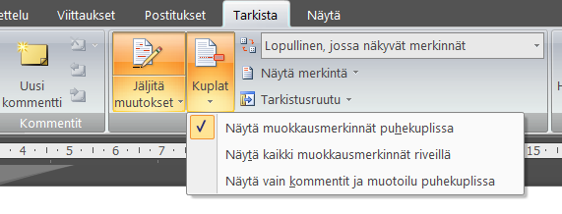

Muutosten seuraaminen muokkauksen aikana
Voit helposti tehdä muokkausmerkintöjä ja kommentteja sekä tarkastella niitä, kun käsittelet asiakirjaa. Oletusarvon mukaan Microsoft Office Word 2007 näyttää poistot, kommentit, muotoilumuutokset ja siirretyn sisällön kuplissa eli selitteissä. Jos haluat nähdä kaikki tekemäsi muutokset tekstissä, voit muuttaa asetuksia siten, että muokkausmerkinnät ja kommentit näkyvät haluamallasi tavalla.

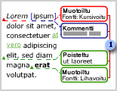
Muotoilumuutokset, kommentit ja poistot näkyvät selitteissä.

Huomautus Jotta et jakelisi muokkausmerkintöjä ja kommentteja sisältäviä asiakirjoja vahingossa, Word näyttää muokkausmerkinnät ja kommentit oletusarvon mukaan. Näytä tarkistusta varten -ruudun oletusvalinta on Lopullinen, jossa näkyvät merkinnät.
Tämän artikkelin sisältö

- Muutosten jäljittäminen muokkauksen aikana
- Muutosten jäljityksen poistaminen käytöstä
- Merkintöjen näyttötavan muuttaminen

Muutosten jäljittäminen muokkauksen aikana
- Avaa asiakirja, jonka haluat tarkistaa.
- Napsauta Tarkista-välilehden Seuranta -ryhmässä sijaitsevaa Jäljitä muutokset -kuvaa.
Kun haluat lisätä muokkausmerkintöjen ilmaisimen tilariville, napsauta tilariviä hiiren kakkospainikkeella ja valitse Muokkausmerkinnät. Ota muokkausmerkinnät käyttöön tai poista ne käytöstä napsauttamalla tilarivin Muokkausmerkinnät-ilmaisinta.
- Tee haluamasi muutokset lisäämällä, poistamalla, siirtämällä tai muotoilemalla tekstiä tai grafiikkaa. Voit myös lisätä kommentteja.
Huomautus Jos käytät muokkausmerkintöjä ja tallennat asiakirjan Web-sivuna (.htm tai .html), merkinnät näkyvät Web-sivulla.
Sivun alkuun

Muutosten jäljityksen poistaminen käytöstä
- Napsauta Tarkista-välilehden Seuranta -ryhmässä sijaitsevaa Jäljitä muutokset -kuvaa.
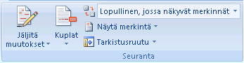
Jos olet määrittänyt muokkausmerkintöjen ilmaisimen näkymään tilarivillä ja valitset Seuranta-ryhmässä Muokkausmerkinnät, ilmaisin poistetaan tilariviltä.
Huomautus Muutosten jäljityksen poistaminen käytöstä ei poista muokkausmerkintöjä asiakirjasta. Jos haluat varmistaa, että asiakirjassa ei ole enää muokkausmerkintöjä, varmista, että kaikki muutokset ovat näkyvissä ja hyväksy tai hylkää kaikki muutokset Hyväksy- ja Hylkää-painikkeilla.
Sivun alkuun

Merkintöjen näyttötavan muuttaminen
Tee jokin seuraavista:
- Voit muuttaa värit ja muut muotoilut, joilla Word merkitsee muutetun tekstin ja grafiikan napsauttamalla Muokkausmerkinnät -kohdan vieressä olevaa nuolta ja valitsemalla Muuta seurannan asetukset.
Huomautus Et voi määrittää eri tarkistajien muutoksille tiettyjä värejä, mutta kunkin tarkistajan muutokset näkyvät asiakirjassa tietynvärisinä, joten voit seurata useiden tarkistajien tekemiä muutoksia.
- Voit tarkastella muutoksia, mukaan lukien poistoja, riveillä asiakirjan reunuksiin näkyviin tulevien selitteiden sijasta. Jos haluat nähdä muutokset riveillä, valitse Seuranta-ryhmässä Kuplat ja sitten Näytä kaikki muokkausmerkinnät riveillä.
Kun valitset Näytä kaikki muokkausmerkinnät riveillä, kaikki muutokset ja kommentit näytetään asiakirjan riveillä.
- Voit korostaa reunusalueen, jossa merkintöjen selitteet tulevat näkyviin, valitsemalla Näytä merkinnät -kohdasta Merkintäalueen korostus.

